Jueves
01
de Octubre

Segundo de Primaria

Conocimiento del Medio

El sentido del tacto

Aprendizaje esperado: Reconoce los órganos de los sentidos, su función, y practica acciones para su cuidado.

Énfasis: Que los alumnos utilicen de manera consciente sus sentidos para registrar aspectos de su vida cotidiana. (2/3)

¿Qué vamos a aprender?

Reflexionarás y reconocerás la importancia del sentido del tacto, así como su relevancia para tener información del ambiente y acciones para su cuidado.

Si tienes tu libro de texto de Conocimiento del Medio, Segundo grado, realiza las actividades que se encuentran en la página 22
https://libros.conaliteg.gob.mx/P2COA.htm?#page/22

¿Qué hacemos?

Contesta las siguientes preguntas con relación a la sesión anterior:

- ¿Recuerdan cuáles son los cinco sentidos?
- ¿Cuándo utilizas el sentido del tacto?
- ¿Cuál es la parte de tu cuerpo con la que sientes la temperatura del ambiente?
- ¿Con qué partes de tu cuerpo puedes reconocer la forma de las cosas?
- ¿Cómo sabes que una tortilla está recién hecha o que ya tiene varios días?

El uso y cuidado del sentido del tacto.

Vas a identificar cómo funciona el sentido del tacto

Observa a tu alrededor y selecciona algún objeto, posteriormente tócalo y tratar de sentir su textura y su forma; puede ser tu mesa tócala y siente con tus manos, si es suave, áspera, lisa o rugosa.

Ahora nuevamente voltea y busca algo que sea cómodo, que te parece tu almohada, tócala y trata de sentir su textura y su forma. ¿Qué diferencia hay entre tu mesa y tu almohada? ¿Cómo sabes que uno es más cómodo que otro? Por su suavidad verdad.

Gracias al sentido del tacto, puedes sentir si un objeto es suave o rígido, liso o rugoso, también puedes sentir su tamaño, forma y hasta su temperatura, por lo que es importante cuidar tus manos y piel.

Los sentidos son importantes en especial el del tacto, ya que sin él no podrías sentir las cosas que nos rodean.

Realiza el juego o experimento del tacto, en una caja coloca diferentes objetos, rugosos, lisos, pequeños, grandes, suaves, ásperos, etc.

Con tu familia o tu acompañante tomen los objetos, deberán reconocer por medio del sentido del tacto sus características y mencionarlas

Recuerda que, por medio de las manos y la piel, utilizas el sentido del tacto, tocas y sientes las cosas que te rodean en casa y fuera de ella, como por ejemplo el calor y el frío; una mesa, tu cama, tus juguetes, colores, libros, libretas, bolsas, cajas, tubos, etc. Varios de ellos pueden encontrarse en diferentes lugares y espacios y son también tocados por otras personas, por lo que es importante lavarse las manos continuamente cada vez que tocamos algo, ya que puede estar sucio.

El Reto de Hoy:

Juega con tu familia a través del sentido del tacto, los materiales que vas a utilizar son un pañuelo o un paliacate y varios juguetes, primero vas a poner en una mesa todos los juguetes que tengas, procurando que la persona con quien vas a jugar no los vea, le dirás que empiece a tocar cada juguete para sentirlo y debe mencionar de que juguete se trata, cuando se terminen, puedes cambiar de rol, gana quien haya adivinado más juguetes.

Investiga más sobre el sentido del tacto

¡Buen trabajo!

Gracias por tu esfuerzo.

Para saber más:
Lecturas

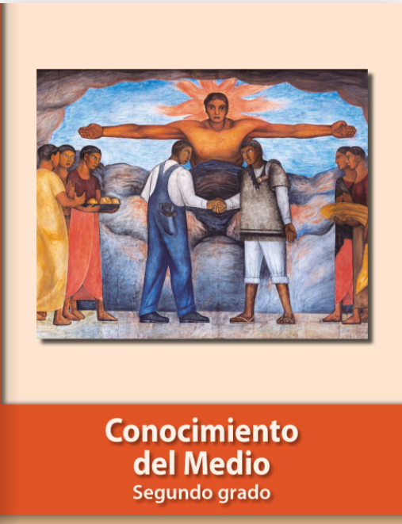
https://libros.conaliteg.gob.mx/P2COA.htm

